KEARIFAN LOKAL DALAM KONSTRUKSI TAHAN GEMPA BANGUNAN TRADISIONAL DI LIWA LAMPUNG BARAT

Sita Ayu Zain ¹, Agung Cahyo Nugroho ²
¹Sita Ayu Zain, Arsitektur Universitas Lampung
² Agung Cahyo Nugroho, Arsitektur Universitas Lampung
agung.cahyo@eng.unila.ac.id

Abstrak : Liwa Lampung Barat merupakan wilayah yang memiliki potensi gempa dengan magnitudo tertinggi di Provinsi Lampung, sebagaimana nampak pada kejadian gempa bumi Liwa pada tahun 1933 dan 1994. Kondisi ini mengakibatkan kerusakan parah pada bangunan dan lingkungan di kawasan terdampak. Dalam kejadian tersebut, terdapat banyak bangunan dengan konstruksi tradisional memiliki ketahanan tinggi terhadap guncangan gempa. Penelitian sebelumnya menyatakan bahwa sistem struktur tradisional dengan konstruksi kayu yang unik menjadi faktor penentu ketahanan bangunan dari goncangan gempa. Tujuan penelitian ini adalah untuk mengetahui bagaimana bentuk konstruksi pada bangunan tradisional yang dianggap dan terbukti tahan terhadap goncangan gempa sebagai salah satu kearifan lokal (local wisdom) yang harus dijaga dan dikembangkan. Kajian keunikan ini diperlukan dalam rangka peningkatan kemampuan kapasitas dan sumber daya yang terkait dengan proses konstruksi bangunan gedung. Metode penelitian ini dilakukan dengan menganalisis eksploratif terhadap beberapa sampel bangunan tradisional yang secara struktural bertahan dari goncangan gempa. Analisis dilakukan dengan dokumentasi, pengukuran, redrawing, dan interpresentasi tiga dimensional terhadap bangunan dan detil konstruksinya. Dari sampel tersebut dapat diketahui bahwa dalam sistem struktur tradisional dan konstruksi sambungan kayu dari beberapa bangunan yang diamati memiliki keunikan tersendiri dan menjadi bagian dari aspek arsitektural bangunan yang spesifik di Liwa. Keunikan ini dapat menjadi salah satu solusi alternatif pengembangan sistem konstruksi bangunan gedung yang tahan gempa di masa depan.

Kata Kunci : kearifan lokal, struktur, konstruksi, bangunan tradisional.

l. PENDAHULUAN
Gempa bumi merupakan getaran atau serentetan getaran dari kulit bumi yang bersifat tidak stabil dan kemudian menyebar kesegala arah (Howel dalam Mulyo, 2004). Indonesia merupakan salah satu negara yang sangat rawan akan terjadinya gempa bumi di dunia, termasuk daerah Lampung. Lampung dan sekitarnya merupakan jalur patahan yang sangat kompleks sehigga daerah ini sering terjadi gempa. Gempa yang banyak terjadi rata-rata berada di laut bagian barat Bengkulu dan Lampung Barat. Namun, terdapat pula gempa yang terjadi di daratan yang terletak di Lampung Bagian Barat, seperti yang terjadi pada tahun 1933, 1994 dan tahun 2004 yang memiliki skala > 6 skala richter. Ancaman terjadinya bencana alam gempa bumi ada disepanjang pulau sumatera, karena sumatera memiliki jalur sesar besar yang membujur dari ujung sabang pulau Sumatera hingga ujung selatan pulau Sumatera yaitu merupakan daerah Lampung. Pulau Sumatera merupakan pulau yang terdapat pertemuan dua lempeng, yaitu lempeng Indo-Australia dan lempeng Indo-Eurasia. Provinsi Lampung merupakan provinsi yang memiliki laju pembangunan yang cukup pesat, dimana apabila terjadinya bencana gempa bumi akan langsung berpengaruh besar terhadap bangunan yang ada di Lampung. Liwa Lampung Barat merupakan wilayah yang memiliki potensi gempa dengan magnitudo tertinggi di Provinsi Lampung, sebagaimana nampak pada kejadian gempa bumi Liwa pada tahun 1933 dan 1994. Kondisi ini mengakibatkan kerusakan parah pada bangunan dan lingkungan di kawasan terdampak. Dalam kejadian tersebut, terdapat banyak bangunan dengan konstruksi tradisional memiliki ketahanan tinggi terhadap guncangan gempa.
ll. MATERIAL DAN METODE
  - ALAT DAN BAHAN
Alat dan bahan yang digunakan selama dilakukannya penelitian adalah berupa alat ukur meteran, kamera untuk dokumentasi elektornik, laptop untuk menginput semua data penelitian, software AUTOCAD, kertas, dan juga alat gambar.

  - METODE PENELITIAN
Metode Penelitian dalam penelitian ini adalah menggunakan metode penelitian kuantitatif dimana dalam penelitian ini bersifat deskriptif dan cenderung menggunakan analisis. Metode ini memaparkan dan menjelaskan mengenai konstruksi tahan gempa pada rumah panggung adat Lampung. Dalam penelitian ini menggunakan dua tahapan diantaranya adalah :
- Pengumpulan data primer dengan melakukan observasi dan wawancara sehingga dapat mengetahui dan dapat menjadi bahan pertimbangan terutama mengetahui terhadap objek sejenis yang sudah ada sebelumnya maupun membandingkan antara objek satu dengan lainnya. Dan juga menggunakan data sekunder dengan pengambilan data melalui dokumentasi tertulis maupun berupa elektronik dari lembaga / institusi yang diperlukan untuk mendukung kelengkapan data lain.
- Analisis data
Hasil kesimpulan keseluruhan nantinya merupakan solusi atau problem solving untuk dijadikan referensi dalam penerapan struktur rumah panggung tahan gempa.
lll. HASIL DAN PEMBAHASAN
3.1 GAMBAR OBSERVASI
Pada penelitian ini, sampel rumah yang digunakan adalah rumah yang utuh dan kokoh pasca terjadinya bencana alam gempa bumi 1933 dan 1994 di Liwa, Lampung Barat. Rumah ini terdapat pada kecamatan Batu Brak, Kabupaten Lampung Barat.
Pada rumah pertama, rumah kepemilikan dari bapak Drs. Helmi, M.M.
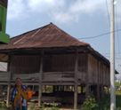
Gambar 01 : Rumah milik Bapak Helmi (Sumber : Dokumentasi pribadi)
Lalu untuk sampel rumah kedua, rumah dari kepemilikan bapak Nas’ad, yang bertempatan di sukarame
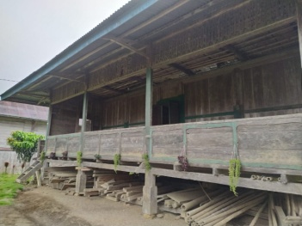Gambar 02 : Rumah milik Bapak Nas’ad (Sumber : Dokumentasi Pribadi)
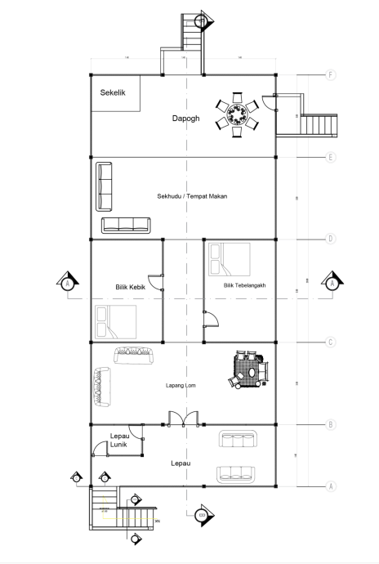
Gambar 03 : Denah Rumah milik bapak Helmi dan bapak Nas’ad (sumber: Dokumentasi Pribadi)
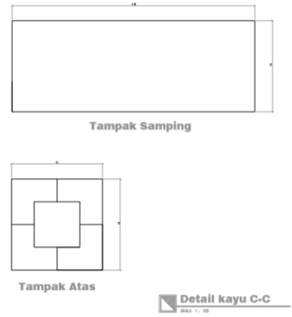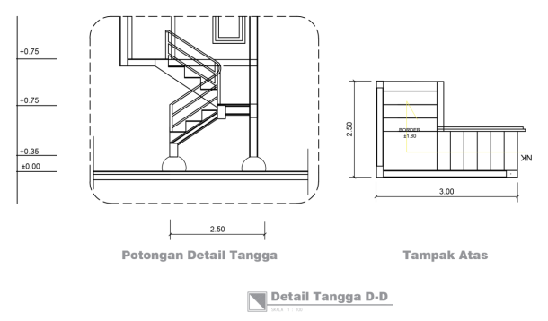
Gambar 03 : Detail kayu rumah (sumber: Dokumentasi Pribadi)
Gambar 04 : Detail Tangga (sumber: Dokumentasi Pribadi)
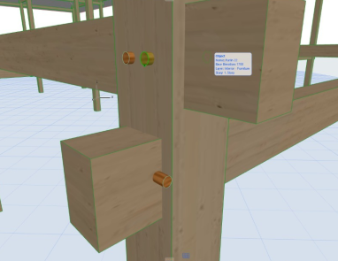
Gambar 05 : Detail konstruksi kayu (sumber: Dokumentasi Pribadi)
3.2 PENJELASAN HASIL OBSERVASI
3.2.1 Kondisi Sosial Daerah Penelitian
Kabupaten Lampung Barat merupakan salah satu kabupaten di Provinsi Lampung dari 15 Kabupaten yang ada. Kabupaten ini dipenuhi dengan lingkungan pegunungan dan perbukitan, Lampung Barat sendiri memiliki luas wilayah ± 4.950 km². Sebagian penduduk Liwa ini bermata pencaharian sebagai petani sawah dan petani perkebunan. Wilayah kabupaten Lampung Barat secara administratif terdiri dari 15 kecamatan, 5 kelurahan, dan 131 pekon. Dengan jumlah penduduknya mencapai 301.131 jiwa.
3.2.2 Kondisi Kegempaan
Setiap bangunan beban dari beberapa gaya yang bekerja didalamnya. Beban ini meliputi beban mati, beban hidup, beban angin, beban hujan, beban gempa dan beban tekanan air. Salah satu jenis dari kesemua beban diatas, beban gempa yang merupakan jenis beban gaya yang mungkin muncul (sesaat) didalam rentang usia masa pemakaian gedung atau ada kemungkinan tidak muncul (Pradono dan Wisyanto,2016)
Beban gaya ini biasanya yang mampu merusak gedung, bila didalam pembangunannya tidak memperhatikan aspek beban gempa. Beban gempa akan bekerja pada bangunan dalam arah vertical maupun horizontal. Beban lateral gempa akan menjadi besar bila pusat gempa berada jauh dari bangunan, sedangkan beban vertikal menjadi besar bila pusat gempa berada dekat dengan bangunan yang mengalaminya( Winarsih, 2010)
Kabupaten Lampung Barat ini sendiri memiliki sejarah kegempaan yang termasuk dalam klasifikasi tinggi dan berbahaya.Terdapat beberapa kemungkinan sumber terjadinya gempa yang berpotensi mempengaruhi wilayah Lampung Barat, yaitu gempa yang berada pada sekitar Sesar Semangko, ada pula gempa yang berada dalam tubuh lempeng yang menyusup dan gempa –gempa yang berasal dari sesar Sumatera (shallow crustal).

3.2.3 Konstruksi Rumah Panggung Tahan Gempa
Rumah panggung tahan gempa yang ada di Lampung Barat, memliki konstruksu yang berbeda dari konstruksi rumah panggung pada umumnya. Dalam penelitian ini, daerah yang diangkat untuk dijadikan sampel rumah panggung tahan gempa, yaitu daerah Batu Brak, Lampung Barat dimana masih terdapat rumah yang berdiri kokoh pasca terjadinya tragedi gempa bumi yang maha dahsyat pada tahun 1933 dan 1994 yang memporak-porandakan kabupaten Lampung Barat, sehingga banyak menimbulkan korban jiwa dimana sebagian besar korban jiwa berasal karena tertimpah reruntuhan bangunan. Dari peristiwa tersebut dapat ditarik kesimpulan bahwa kurangnya pengetahuan akan penggunaan konstruksi bangunan tahan gempa.
Konstruksi tahan gempa yang baik tercipta dari material yang kuat, tahan lama, dan juga elastis. Menurut hasil observasi yang telah dilakukan, material yang dipakai oleh rumah-rumah yang masih kokoh berdiri semenjak terjadinya bencana alam gempa bumi, mereka menggunakan material kayu, seperti kayu klutum, kayu meranti, kayu tenam, kayu cempaka, kayu kemit, dan kayu mulu. Pada zaman sekarang material-material kayu yang kuat sudah sangat jarang ditemukan, karena kualitas kayu yang digunakan merupakan kayu yang telah memiliki umur tua karena kayu yang telah tua memiliki serat yang lebih padat, kuat dan bisa menjaga keelastisan. Setelah menentukan material yang cocok dan pas yang sesuai dengan standart kekuatan dan keelastisan pada bangunan rumah panggung, maka penentuan pemasangan konstruksi. Dimana konstruksinya menggunakan konstruksi khasuk (menerus). Seperti pada hasil observasi yang telah dilakukan pada rumah-rumah warga yang masih utuh pasca bencana gempa bumi liwa 1933 dan 1994, yaitu pada salah satunya rumah milik bapak helmi yang sudah berumur sekitar 93 tahun dan lolos tidak rubuh pada saaat terjadi gempa pada 1933 dan 1994. Gambar denah maupun detil konstruksi terdapat pada gambar 01, gambar 02, gambar 03 dan juga gambar 04. Pada gambar 01, rumah yang dimiliki oleh bapak Helmi merupakan rumah yang telah dibangun sejak tahun 1934 atau sudah ditempati pada generasi rumah ke tiga. Rumah ini memiliki tinggi awal hanya 1 meter setengah meter, namun karena kebutuhan pengguna rumah sekarang di tinggikan menjadi 2 meter. Untuk detail pemasangan konstruksi rumah di gambarkan pada gambar 02 dimana untuk penjelasannya pada gambar 02 terdapat dua kayu yang saling menjepit satu sama lain, sehingga saat terjadinya gempa, rumah tersebut tetap kokoh karena memiliki konstruksi yang saling mengikat satu sama lain sehingga rumah tidak rubuh dan tetap elastis mengikuti guncangan gempa bumi tersebut. Berikut merupakan contoh detail konstruksi yang digunakan pada rumah bapak Helmi :
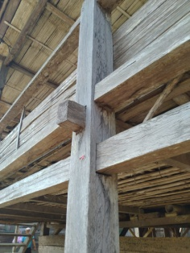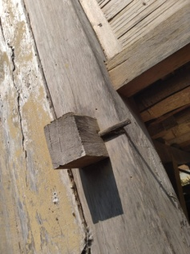
Gambar 06 : Hasil Gambar Survey (sumber: Dokumentasi Pribadi)
Selain rumah bapak helmi yang dijadikan sampel rumah panggung tahan gempa, terdapat juga rumah bapak Nas’ad yang sudah di dirikan sejak tahun 1925 dan sudah memasuki generasi ke tiga, dimana material yang digunakan pada rumah ini merupakan jenis material kayu kemit. Kayu kemit ini termasuk kayu yang kuat dan elastis untuk digunakan menjadi material utama rumah panggung. Berikut merupakan contoh detail dari konstruksi yang digunakan pada rumah bapak Nas’ad :
.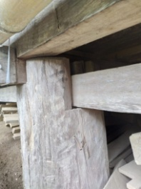 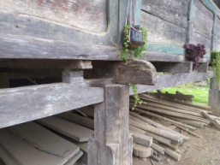
Gambar 07 : Hasil Gambar Survey pada rumah bapak Nas’ad (sumber: Dokumentasi Pribadi)

3.2.4 Hasil Perbandingan
Setelah melakukan survey dan pengumpulan data lapangan ke beberapa rumah warga yang masih “utuh”, rumah panggung tahan gempa yang elastis terhadap gerakan gempa bumi, terdapat beberapa perbandingan, yang dapat digunakan sebagai hasil referensi konstruksi rumah panggung tahan gempa, yaitu pada rumah 01 rumah milik bapak Drs. Helmi, M.M :
- Material kayu yang digunakan pada rumah ini mengggunakan material kayu jenis kayu mulu dan kayu klutum.
- Kolom pada bangunan berbentuk seperti kayu pada umumnya dengan ukuran 15 x 15
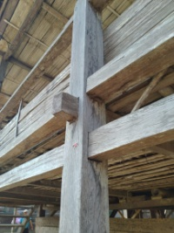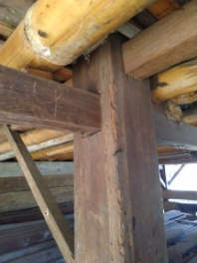
Gambar 08 : Gambar Kolom rumah bapak Helmi (sumber: Dokumentasi Pribadi)
- Terdapat kolom menerus dari ujung bawah pondasi hingga ke atap sebagai kolom utama.
- Balok horizontal memanjang ke samping sepanjang 9 meter tanpa adanya sambungan kayu, dan 20 meter ke belakang tanpa adanya sambungan kayu lain.
Sedangkan, pada rumah ke dua kepemilikan bapak Nas’ad:
- Material kayu yang digunakan merupakan jenis kayu klutum dan kayu merbau
- Kolom pada bagian bawah bangunan berbentuk bulat seperti bentuk pohon pada umumnya, lalu di sambung dengan kayu 15x15 untuk lanjutan kolom bagian dinding
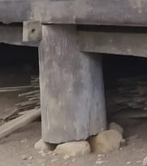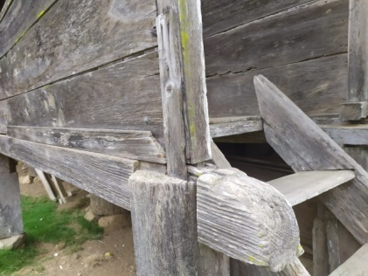
Gambar 09 : Gambar Kolom rumah bapak Nas’ad (sumber: Dokumentasi Pribadi)
- Kolom tidak menggunakan kolom menerus, terdapat sambungan antara kolom bagian bawah dan bagian atas.
- Balok horizontal menerus sepanjang 10 meter kesamping dan balok horinzontal ke belakang sepanjang 20 meter tanpa adanya sambungan kayu.
lV. KESIMPULAN
- Didaerah rawan bencana alam, pentingnya pengetahuan dan edukasi mengenai sistem konstruksi tahan gempa, yang digunakan pada rumah panggung tradisional. Digunakan pada rumah panggung karena, dengan menggunakan konstruksi ini, dapat meminimalisir terjadinya bangunan kolaps, karena guncangan gempa bumi, yang dimana akan otomatis penurunan terjatuhnya korban jiwa.
- Material kayu yang digunakan pada bangunan tahan gempa menggunakan material kayu yang tua dan kokoh, seperti pada jenis kayu merbau, kayu klutum, kayu kemit, dsb.
- Sesuai hasil analisis konstruksi bangunan yang dipilih menggunakan konstruksi khasuk atau menerus untuk mengurangi presentase terjadinya kolaps pada bangunan. Berikut merupakan detail penerapan konstruksi untuk kayu, agar balok saling mengikat satu sama lain, sehingga apabila terjadinya gempa, bangunan akan elastis karena kolom sudah saling mengikat satu sama lain.

Gambar 11 : Penerapan Konstruksi Kayu (sumber: Dokumentasi Pribadi
UCAPAN TERIMAKASIH
Pada Kesempatan ini, penulis ingin mengucapkan terima kasih kepada Muhammad Irvan Al Aziz atas kerjasamanya dan diskusinya saat melaksanakan pembuatan gambar kerja untuk penelitian ini.
DAFTAR PUSTAKA
[1] Wisyanto, (2017). Analaisis Potensi Ancaman Gempa Terhadap Bangunan di Krui, Kabupaten Pesisir Barat
[2] Naryanto, H.S. dan Wisyanto, 2016, Kajian Risiko Gempabumi terhadap Pembangkit Listrik Tenaga Air di Daerah Sumatera Utara – Aceh, Laporan Internal, BPPT. ---------------, 2013, Pesisir Barat Dalam Angka 2013, BPS Kabupaten Pesisir Barat
[3] Pradono, M.H. dan Wisyanto, 2016, Kaji Cepat Gedung Bertingkat, Laporan Internal, Pusat Teknologi Risiko Reduksi Bencana, BPPT.
[4] http://file.upi.edu/Direktori/FPIPS/JUR._PEND._GEOGRAFI/198304032008012-NANIN_TRIANA_SUGITO/BUKU_AJAR_GEOLOGI.pdf

